Дети играют в «Доббль» или как сделать так, чтобы второклашки усвоили английский алфавит?
Андрущенко М.А., учитель англ. и нем. языков
Муниципальное автономное общеобразовательное учреждение «Лицей №121 имени Героя Советского Союза С. А. Ахтямова»
Советского района г. Казани (Центр образования №178)
Ни для кого не секрет, что самое первое и очень важное, что должны выучить ученики начальной школы, только начинающие изучать английский язык, – это его алфавит. Но как на первых порах выучить с учениками все 26 букв, учитывая огромную нагрузку по другим предметам и тот факт, что не у всех учеников начальной школы есть мотивация изучать новый для них предмет? Хорошо бы еще выучить 26 новых слов, начинающиеся на те самые буквы алфавита…
Работая учителем английского языка в школе третий года во 2-х классах, я выявила для учеников одну западающую, и в то же время очень важную тему – тот самый алфавит английского языка. Думаю, все учителя осознают всю его важность, ведь из букв алфавита вытекают их звуки, сочетания, правила чтения и так далее. Но ученикам никак не удается запомнить все буквы и обозначающие их звуки, не говоря уже об отдельных словах. Конечно, какие-то буквы детям сразу запоминаются и слова типа «cat», «dog». Некоторые даже запоминают всем известную песенку с алфавитом и могут пропеть все буквы по порядку, однако называть буквы вразброс ученики затрудняются.
Авторы учебно-методического комплекса «Spotlight 2 / Английский в фокусе 2 класс» Быкова Н.И., Поспелова М.Д. и др. тоже осознают данную проблему и предлагают разбить тему алфавита на три урока по восемь-девять букв в каждом:
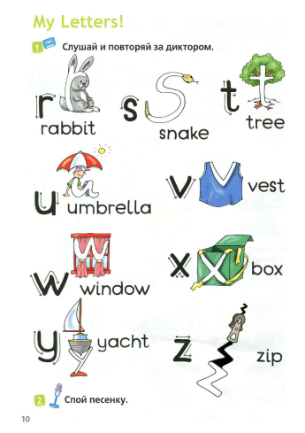
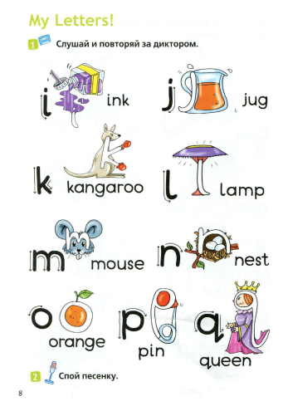
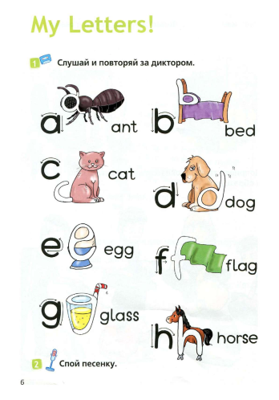

стр. 6, 8, 10 учебника «Spotlight 2 / Английский в фокусе 2 класс» Быковой Н.И. и др.

Но одного урока, рассчитанного по программе, недостаточно для того, чтобы ученики могли хорошо выучить целых девять новых букв и слов сразу, а в учебнике не хватает достаточного количества упражнений на их отработку. На следующем уроке второклассники получают новую порцию букв алфавита и слов, при этом предыдущий пройденный материал, как правило, уже забывается.
Или, допустим, ученики выучили алфавит и сдали его на пятерки. Но вот прошло пять уроков, и ученики уже не могут называть слова вразброс в ходе фонетической зарядки и активизации лексики.
Таким образом, уже на первых уроках второклассники получают сразу много новых неизведанных им раннее букв и слов, и, если их не отрабатывать сразу после изучения, алфавит тут же забывается у учащихся. Отсюда они неправильно называют буквы алфавита и не знают, какие звуки они обозначают, а также не знают и свои первые английские слова, начинающиеся на эти буквы.
Решение данной проблемы найдено! Хочу поделиться своим педагогическим секретом и рассказать, как, играя в простую незамысловатую игру «Доббль», ученики могут параллельно выучить все буквы алфавита и слова.
Игра «Доббль» состоит из круглых картонных карточек с шестью картинками на каждой, которые расположены таким образом, что на любой отдельно взятой паре кружков обязательно присутствует один совпадающий рисунок. Суть игры заключается в том, чтобы как можно быстрее обнаружить его и назвать вслух, положив свою карточку в центр, и тогда уже ученики ищут совпадения своей карточки с новой карточкой. Выигрывает тот, кто первым избавляется от своих карточек. Это очень динамичная, увлекательная настольная игра, развивающая внимательность и остроту реакции, а в нашем случае еще и закрепляющая алфавит английского языка, ведь ученики должны называть не только картинку, обозначающую изученное слово, но и букву, на которую оно начинается.
Изучив правила составления картинок на карточках игры, я создала свой «Доббль» по английскому алфавиту. За основу были взяты картинки из вышеупомянутого учебника, чтобы ученикам было проще влиться в игру и называть уже знакомые для них слова. Игра состоит из 30 карточек, на которых представлены 26 букв алфавита, а также четыре картинки слов с первыми сочетаниями букв учеников: «sh», «ch», «ph».
Представляю свою авторскую разработку, которую каждый учитель может использовать на своих уроках английского языка в младшей школе, под названием «English Dobble».
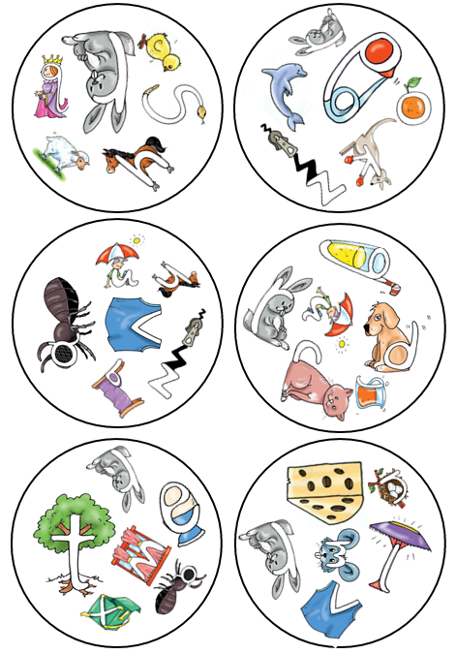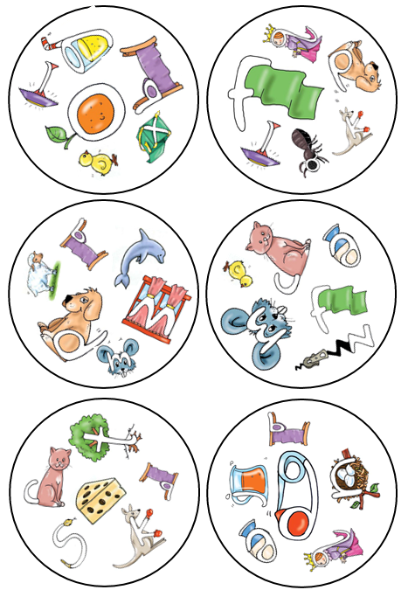

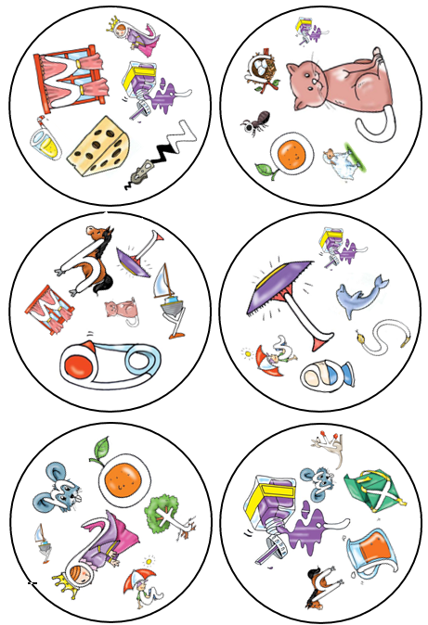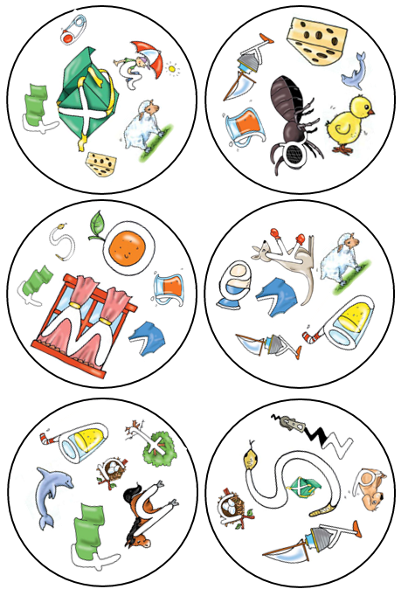

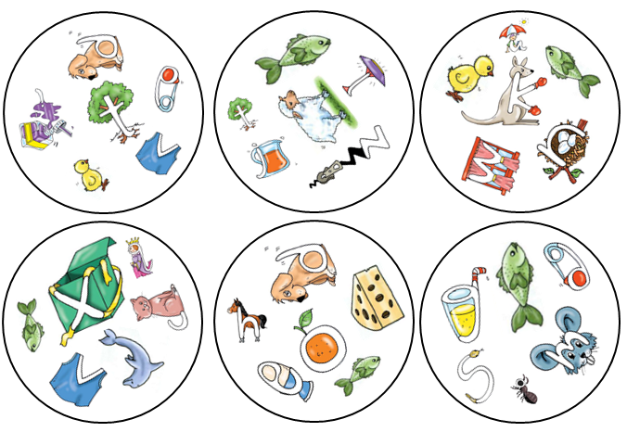

На уроках английского языка в начальной школе мы с учениками очень часто играем в эту игру. Игра подходит не только для учеников второго класса, только выучивших алфавит английского языка, но и для учеников третьего и четвертого класса в качестве фонетической зарядки или пятиминутной заминки – чтобы алфавит всегда был в тонусе.

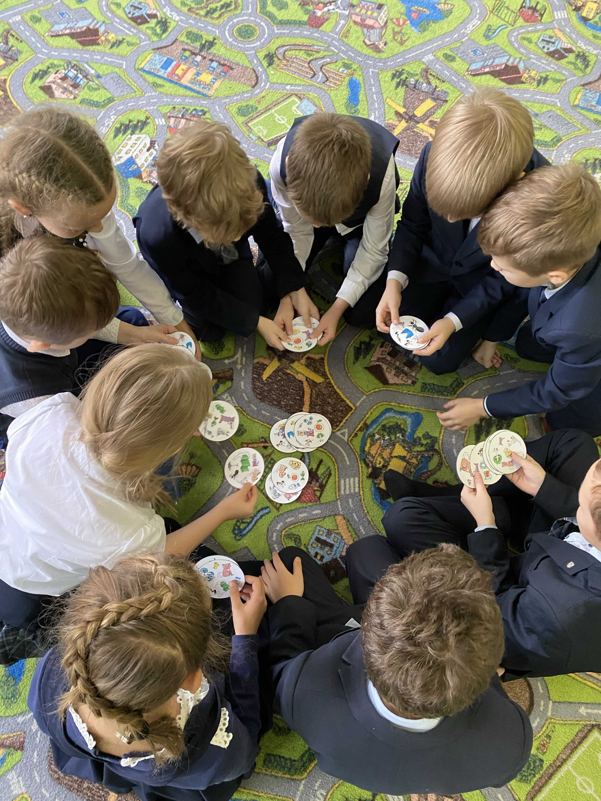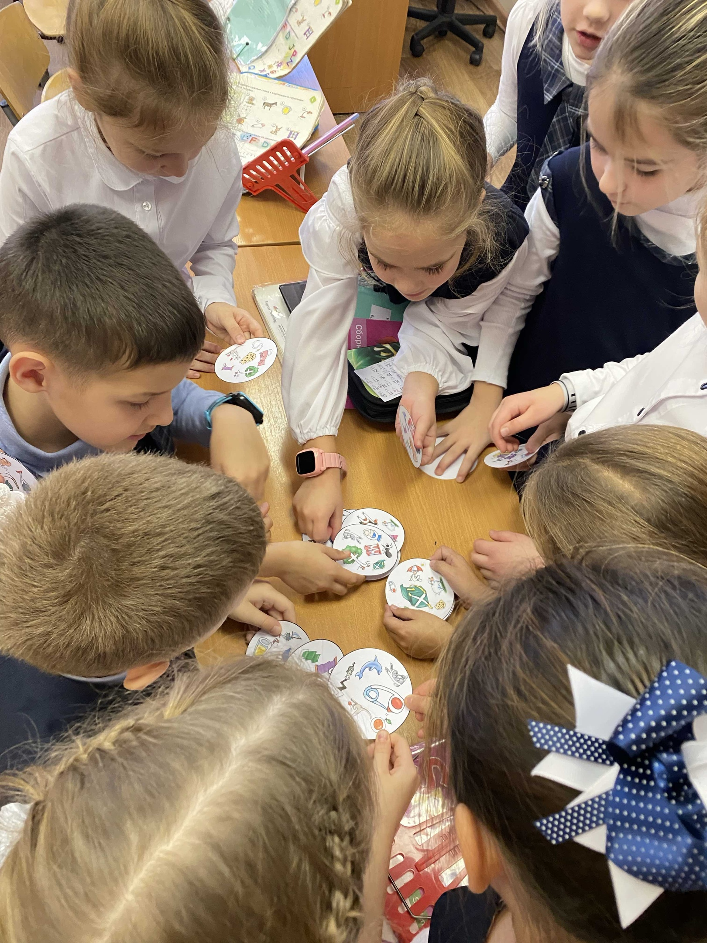

Благодаря этой простой игре у учеников развивается внимание, чуткость, быстрота реакции, логика, интуиция, а также умение работать в команде и умение слушать друг друга – качества, которые как раз необходимо развивать в младшем школьном возрасте. Таким образом, играя, ребенок отвлекается от учебного процесса и расслабляется, при этом он не замечает, как отрабатывается изученный лексический материал.

